İş Akış Adımları | Sorumlu | İlgili Dökümanlar
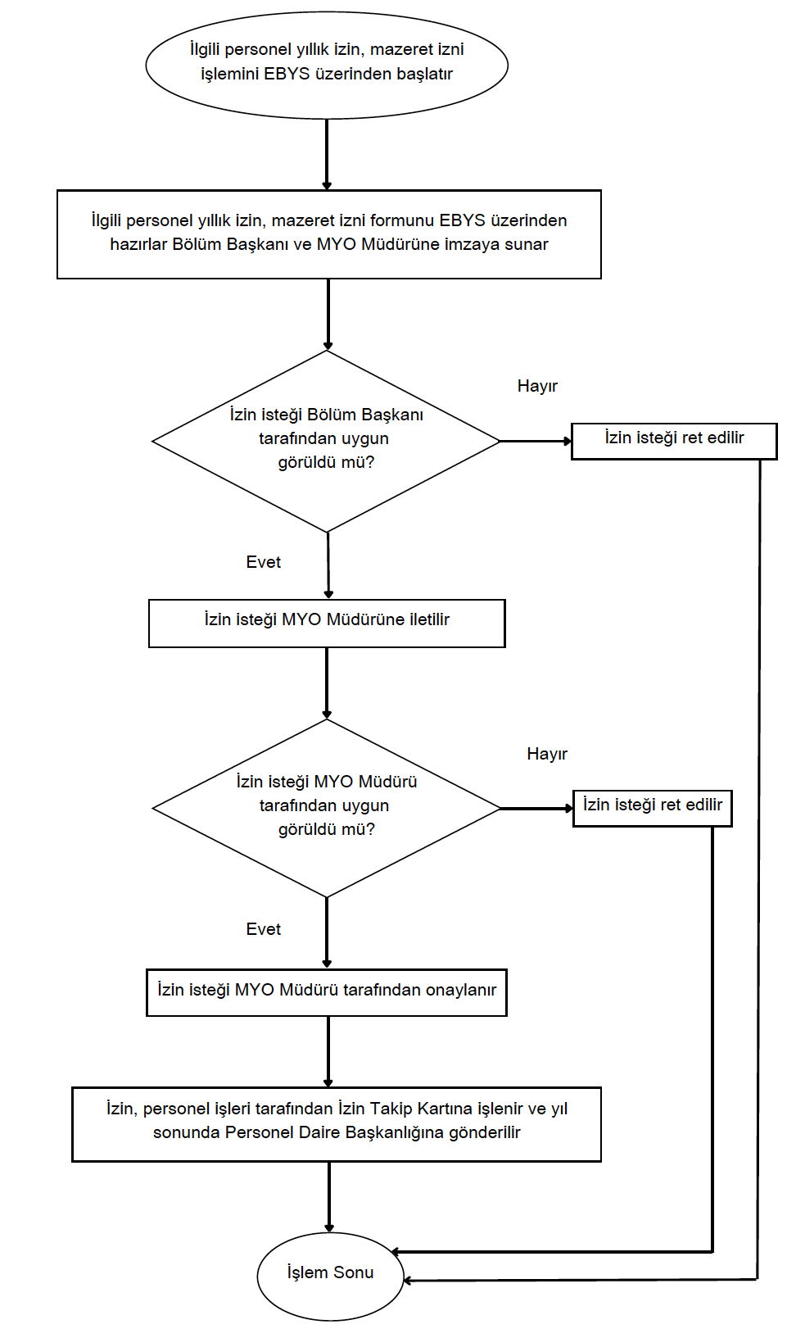 | Akdemik Personel  Bölüm Başkanı  Bölüm Başkanı  MYO Müdürü  MYO Müdürü  Personel  İşlerinden Sorumlu Memur | 1-657 sayılı Devlet Memurları Kanunu  2- İzin Formu  3- Mazeret Belgesi  Personel İzin Takip Kartı

